**Asociación Grupo Guatemalteco de Mujeres-GGM**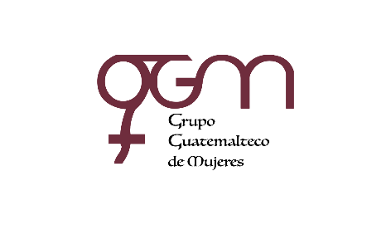

**Sistema de Fortalecimiento Institucional**

Fortalecimiento Institucional.

Responsable de actualización de información: Mayra Argueta

Fecha de Elaboración: 31/05/2021

Informe sobre Pertenencia sociolingüística.

Mes y año: mayo, 2021

1. **Mujeres sobrevivientes de violencia atendidas.**

| **DATOS: ATENCIÓN INICIAL** | |
| --- | --- |
| **GGM- CAIMUS** | **mayo** |
| GGM CAIMUS GUATEMALA | **53** |
| GGM CAIMUS ESCUINTLA | **50** |
| GGM CAIMUS RABINAL BAJA VERAPAZ | **15** |
| GGM CAIMUS SUCHITEPÉQUEZ | **13** |
| **TOTAL** | **131** |

Fuente: Sistema de registro de información GGM-CAIMUS- mayo 2021.

1. **Grupo étnico al que pertenecen las mujeres atendidas.**

| **ETNIA** | **GGM-CAIMUS GUATEMALA** | **GGM-CAIMUS ESCUINTLA** | **GGM-CAIMUS RABINAL BAJA VERAPAZ** | **GGM- CAIMUS SUCHITEPÉQUEZ** | **TOTAL** |
| --- | --- | --- | --- | --- | --- |
|
| Maya | 4 | 1 | 14 | 0 | **19** |
| Mestiza | 49 | 49 | 1 | 13 | **112** |
| **TOTAL** | **53** | **50** | **15** | **13** | **131** |

Fuente: Sistema de registro de información GGM-CAIMUS- mayo 2021.